Številka: | 43001-32/2021-02 |  | oznaka naročila: | A-40/21 G
Datum: | 25.02.2021 |  | MFERAC: | 2431-21-000218/0

POJASNILA RAZPISNE DOKUMENTACIJE
za oddajo javnega naročila

Modernizacija ceste R3-609/1064 Predmeja – Lokve od km 4.540 do km 7.100

JN000801/2021-B01 - A-40/21; datum objave: 12.02.2021
Datum prejema: 25.02.2021 11:35
Vprašanje:

Spoštovani!
Prosimo obrazložitev oziroma detajl iz projekta BREŽINE IN ZELENICE postavka 001 Dobava in vgradnja monolitnih gabionov (gabioni košare). Gabioni se sestavljajo in polnijo z izkopanim kamnitim materialom granulacije 10 do 30 cm. Širina očes gabiona naj bodo 5 x 10 cm. Velikost košar pa naj bodo ŠxVxG 1x1x1 ali 2x1x1 m. Kolika je višina in dolžina gabionskih zidov ?
V priloženi projektni dokumentaciji situacije je predvideno L=46 m in L=50 m gabijonskih zidov. Na karakterističnem profila je videti da so postavljeni v enem nivoju, v tehničnem poročilo navajate da so postavijo v dveh nivoji. Prosimo za usklajenost projekta , tehničnega poročila in količina popisa del .
Prosimo obrazložitev oziroma detajl iz projekta BREŽINE IN ZELENICE postavka 002 Izdelava kamnite zložbe za zaščito brežin izvedeno s kamnom v betonu (razmerje 70:30). Kakšna je višina in debelina zložbe ter dolžina ?
Hvala in lep pozdrav.

Odgovor:

- GABIONI
V popisu del je navedena skupna količina dobave in vgradnje monolitnih gabionov na celotnem obravnavanem odseku. Gabioni se izvedejo na več lokacijah nestabilnih brežin. Predvidene so košare dimenzij 1x1x1 ali 2x1x1 (šxvxg).
Število nivojev (višina) monolitnih gabionov se bo določilo v fazi izvedbe zemeljskih del po navodilih geomehanika in projektanta glede na potrebno globino temeljenja.

- Vgradnja gabionov v primeru manjših višin:
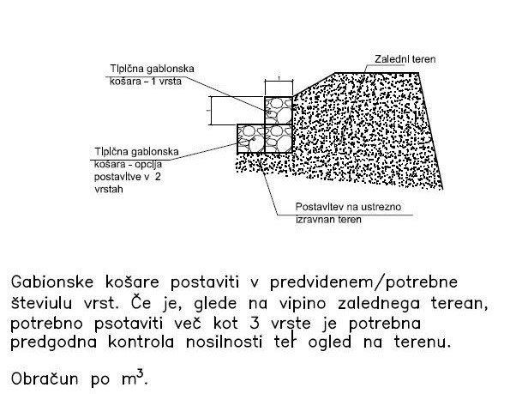

- Vgradnja gabionov v primeru večjih višin:
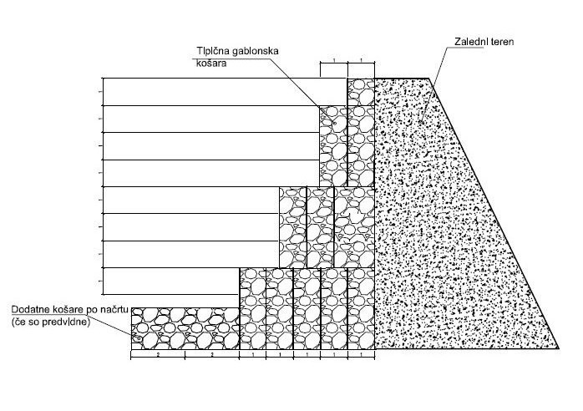
- KAMNITE ZLOŽBE
V popisu del je navedena skupna količina izdelave kamnitih zložb na celotnem obravnavanem odseku. Kamnite zložbe se izvedejo na več lokacijah nestabilnih brežin. Predvidena je debelina kamnitih zložb od 1,2 (temelj) do 0,7 m (vrh zložbe) ter višine do 2,5 m.
Dimenzije posameznih kamnitih zložb se bodo določile v fazi izvedbe zemeljskih del po navodilih geomehanika in projektanta glede na potrebno globino temeljenja.

Detajl kamnite zložbe:
